Plano Colegio Fe y Alegría Nº 65
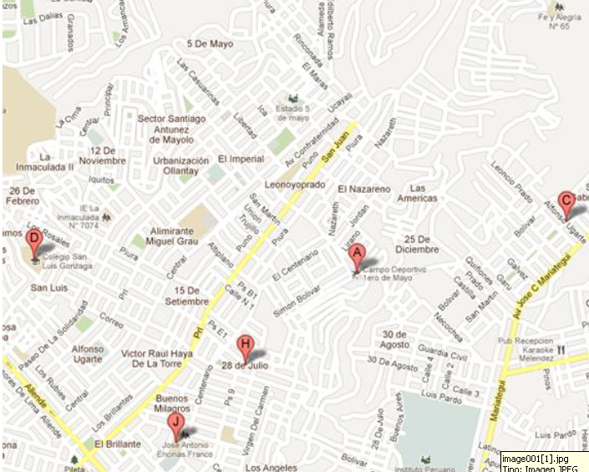

A partir del cruce de la Av. Salvador Allende y San Juan, tomar hacia la mano izquierda por la Av. San Juan, hasta el final de la misma, llegando al mercado de abastos “José María Arguedas”, tomar la vía de la izquierda, se avanza aprox. una cuadra hasta un grupo de ferreterías, tomando a la mano derecha una calle cuesta arriba que conduce hacia Lomas, llegando al final de esta vía, tomar a la izquierda y continuar avanzando unos 500 m, hasta pasar un nido, en cuya esquina se voltea a la derecha, tomando la cuesta, hasta llegar al colegio Fe y Alegría (ubicado en el plano en la parte superior derecha).

